## Приложение 4

## Инструкция для участника итогового сочинения (изложения), зачитываемая членом комиссии по проведению итогового сочинения (изложения) в учебном кабинете перед началом проведения итогового сочинения (изложения)

Текст, который выделен жирным шрифтом, должен быть прочитан участникам итогового сочинения (изложения) слово в слово. Это делается для стандартизации процедуры проведения итогового сочинения (изложения).

*Комментарии, отмеченные* *курсивом, не читаются участникам. Они даны в помощь члену комиссии по проведению итогового сочинения (изложения)*. Инструктаж участников и процедура итогового сочинения (изложения) проводятся в спокойной и доброжелательной обстановке.

*Подготовительные мероприятия:*

*До 09.45 по местному времени оформить на доске в учебном кабинете образец регистрационных полей бланков участника итогового сочинения (изложения). Заполнить поля: «Код региона», «Код образовательной организации», «Место проведения», «Номер кабинета», «Дата проведения», «Код вида работы», «Наименование вида работ».*

*Оставшиеся поля – «Класс: номер и буква», «Номер темы», ФИО, данные документа, удостоверяющего личность – участники итогового сочинения (изложения) заполняют самостоятельно. Поле «Количество бланков записи» заполняется членом комиссии по проведению итогового сочинения (изложения) по завершении итогового сочинения (изложения) в присутствии участника (в указанное поле вписывается то количество бланков записи, включая дополнительные бланки записи (в случае если такие выдавались по запросу участника), которое было использовано участником).*

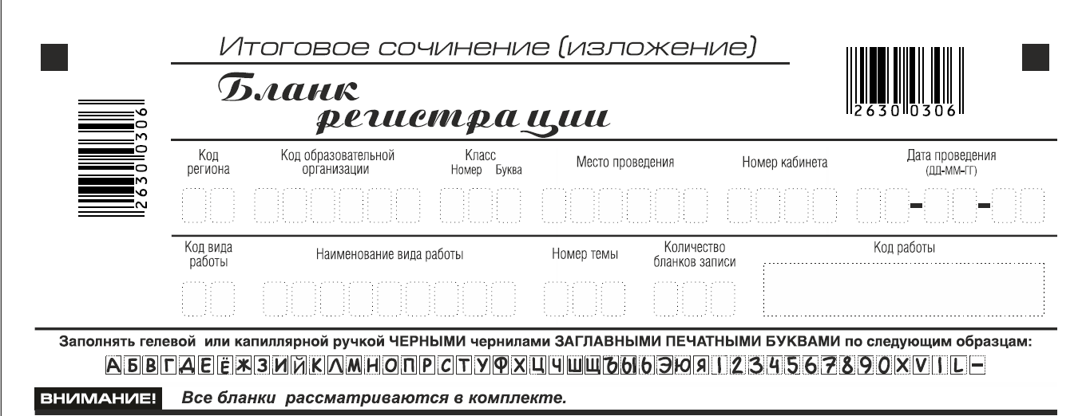

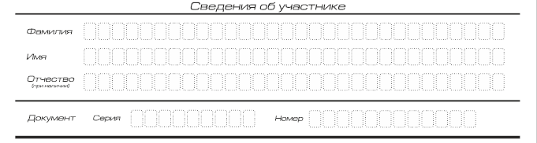

| **Поля, заполняемые участником по указанию члена комиссии** | **Указания по заполнению** |
| --- | --- |
| Код региона | Код субъекта Российской Федерации в соответствии с кодировкой федерального справочника субъектов Российской Федерации |
| Код образовательной организации | Код образовательной организации, в которой обучается участник, в соответствии с кодировкой, принятой в субъекте Российской Федерации (участники итогового сочинения, участвующие в сочинении по желанию, вписывают код образовательной организации, в которой такой участник получил уведомление на итоговое сочинение) |
| Класс: номер, буква | Информация о классе, в котором обучается выпускник (участники итогового сочинения, участвующие в сочинении по желанию, указанные поля не заполняют) |
| Место проведения | Код образовательной организации, в которой участник пишет сочинение (изложение) |
| Номер кабинета | Номер учебного кабинета, в котором проводится сочинение (изложение) |
| Дата проведения | Дата проведения сочинения (изложения) |
| Код вида работы | 20 – сочинение, 21 – изложение |
| Наименование вида работы | Указывается вид работы (сочинение или изложение) |
| Номер темы | Указывается в соответствии с выбранной темой |

*На итоговом сочинении допускается использование:*

*орфографического словаря (на изложении – орфографического и толкового словарей), выданного участнику членом комиссии по проведению итогового сочинения (изложения).*